Ādažu novada domes
iepirkuma

„Skolas būvdarbi Ādažos”
(ID.Nr. ĀND 2017/92)

iepirkuma komisijas sēdes

PROTOKOLS Nr.05-30-2017/92-3

Ādažos | 2017.gada 22.augustā

Sēde sākās:

Komisijas priekšsēdētājs atklāj sēdi plkst. 10.00.

Sēdē piedalās:
Komisijas priekšsēdētājs:  Komisijas locekļi: | Artis Brūvers  Valērijs Bulāns  Everita Kāpa  Halfors Krasts  Uģis Dambis
Komisijas izveides pamats:
Ādažu novada domes 2013.gada 24.septembra lēmums Nr. 215. un Ādažu novada domes 2014.gada 28.jūlija ārkārtas domes sēdes lēmums Nr. 17§ 2.

Darba kārtībā:
Skaidrojumu sniegšana par iepirkuma „Skolas būvdarbi Ādažos” (ID.Nr.: ĀND 2017/92) kandidātu atlases nolikumu.

Darba gaita:
- A.Brūvers ziņo par ieinteresēto kandidātu uzdotajiem jautājumiem par iepirkuma „Skolas būvdarbi Ādažos” (ID.Nr.: ĀND 2017/92) kandidātu atlases nolikumu.
Jautājumi:
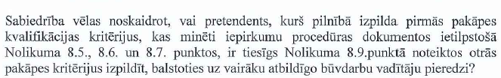
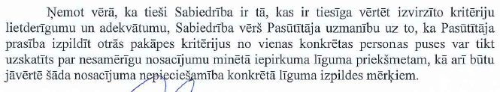
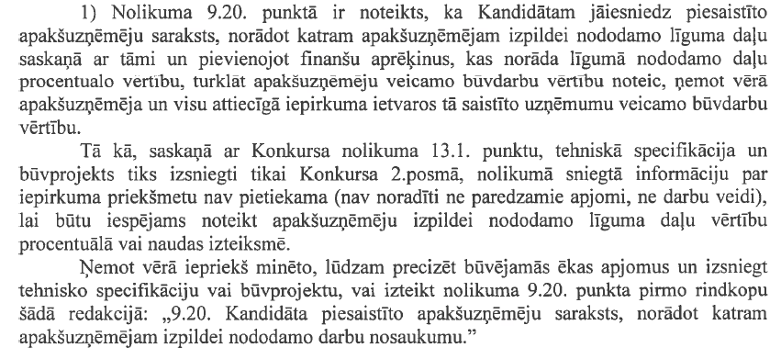
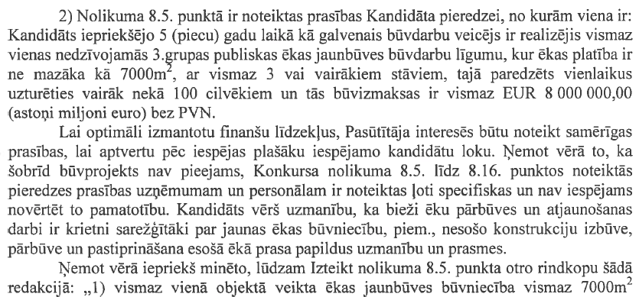
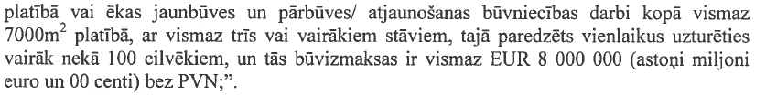
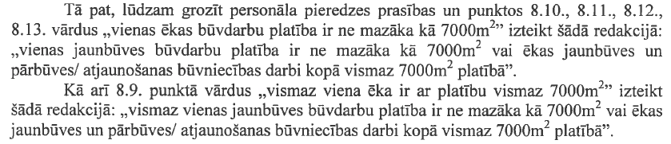
- Komisija lemj par sniedzamajām atbildēm.
- Komisija lemj sniegt šādas atbildes:
Atbildes:
Vēršam Pretendenta uzmanību, ka Pasūtītājs jau iepriekš ir sniedzis atbildi uz līdzvērtīgu jautājumu (skatīt skaidrojumu Nr.1 (04.08.2017) - jautājums/atbilde Nr.2). Visa informācija pieejama http://www.adazi.lv/tender/skolas-buvdarbi-adazos/.
Atkārtoti noradām, ka nolikuma 8.9. līdz 8.16. punktu ietvaros katra punkta izpildei var tikt piedāvāts viens speciālists (kopumā maksimālais iespējamais speciālistu skaits – 8 (astoņi speciālisti). Var veidoties situācijas, kad viena persona vienlaikus var tikt nominēta vairākām speciālistu pozīcijām (ja tās kvalifikācija vienlaikus atbilst šiem speciālistiem izvirzītajām prasībām), bet šādā gadījumā racionāli izvērtējama šāda speciālista noslodze un spēja kvalitatīvi pildīt vairāku speciālistu pienākumus.
Vēršam kandidāta uzmanību, ka pasūtītājs jau iepriekš ir sniedzis atbildi uz līdzvērtīgo jautājumu (Skaidrojums Nr.1 (04.08.2017) - jautājums/atbilde Nr.3).
Pasūtītāja ieskatā iepirkuma nolikuma prasībās ir noteiktās samērīgi paredzamajam darbu saturam un apjomam, jo saskaņā ar būvprojektu un būvatļauju veicamo būvdarbu veids ir jaunbūve.
Papildus norādām, ka darbu apjomi ietver būvdarbus šādās būvprojekta sadaļās:
- TS_GP_CD – ģenplāna/ceļu daļas risinājumi
- AR – arhitektūras risinājumi
- BK – būvkonstrukcijas
- AVK –A – apkure
- AVK-VK – ventilācija un kondicionēšana
- ŪK – ūdensapgāde un kanalizācijas tīkli
- SM - siltummehānika
- EL – elektroapgādes tikli
- ESS – elektronisko sakaru sistēmas, automātiskā balss izziņošanas sistēma
- UAS – automātiskā ugunsgrēka atklāšanas un trauksmes signalizācija
- VAS – vadības un automātikas sistēma
- ŪKT – ārējie ūdensapgāde un kanalizācijas tīkli
- SAT – ārējie siltumapgādes tīkli
- ELT - ārējie elektroapgādes tikli
- EST – ārējie elektrosakaru tīkli
- GAT– ārējie gāzesapgādes tīkli (tīklu iznešana no būvlaukuma)
- TN – tehnoloģiskā daļa

Komisija nolemj:
- Atbalstīt sagatavotās atbildes par slēgta konkursa „Skolas būvdarbi Ādažos” (ID.Nr.: ĀND 2017/92) kandidātu atlases nolikuma projektu;
- A.Liepiņai publicēt sniegtos skaidrojumus ĀND mājaslapā un nosūtīt arī jautājumu uzdevējam.

Sēdi slēdz:
Komisijas priekšsēdētāja vietniece sēdi slēdz plkst. 11:00.

Pielikumā:
- Ieinteresēto kandidātu jautājumu vēstule;
- Izdruka no ĀND;
- Ieinteresētajiem kandidātiem nosūtītās atbilde.

Komisijas priekšsēdētājs: _____________________ A.Būvers

Komisijas locekļi: _____________________ V.Bulāns

_____________________ E. Kāpa

_____________________ H. Krasts

_____________________ U. Dambis

